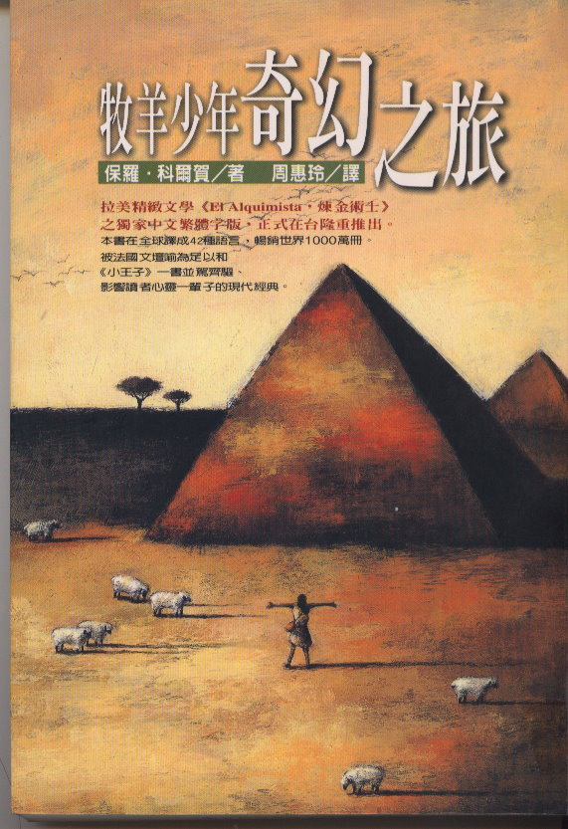
故事敘述一位西班牙安達魯西亞地區的牧羊男孩追尋夢想，前往金字塔的歷程。男孩因渴望認識世界、四處旅行而中斷修道院的學習生涯，開始牧羊的生活。牧羊少年因緣際會遇見了「塞勒姆國王」、非洲的水晶商人、前往綠洲的駱駝商隊…。

